ВОЖЕГОДСКИЙ МЕХАНИЧЕСКИЙ ЗАВОД
10 февраля 2015 года исполняется 40 лет, как была выпущена первая продукция Вожегодского филиала Вологодского оптико-механического завода.
На основании приказа № 348 Министерства оборонной промышленности СССР от 29 октября 1974 года было создано производственное объединение «Север». В него вошли: Вологодский оптико-механический завод (первое предприятие оптического приборостроения на Северо-Западе СССР) и четыре филиала в г. Кириллове, п. Вожеге, г. Харовске и г. Белозерске. В марте 1975 года был создан филиал № 5 в Вытегре. Это было единственное предприятие в области, обладающее широким спектром современных производств: механическим, оптическим, микроэлектроники, сборки, деревообработки, литейным, гальваническим, лакокрасочным, печатных плат и электромонтажа изделий из пластмассы. Вожегодский филиал отвечал за механическую обработку деталей, которые отправляли на сборку г. Вологду.
С чего же всё начиналось? Заводу передали здание мастерских леспромхоза на улице Луева, где было создано управление, бухгалтерия, разместились первые станки: токарно-револьверные, токарные, сверлильные, фрезерные.
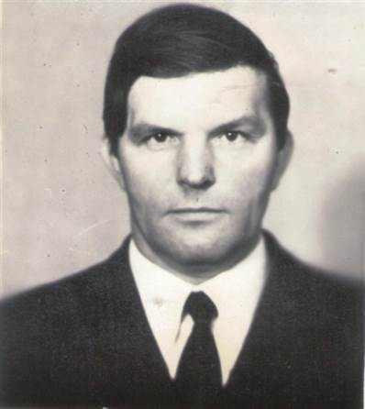
Первым директором филиала № 2 п. Вожега ПО «Север» был назначен Королёв Василий Сергеевич.
Главным инженером Лисицын Сергей Васильевич. Главный бухгалтер - Сидорова Вера Григорьевна принимала первых рабочих завода: Жигало Леонид Степановича - мастером, Билева Дмитрия Ивановича - кузнецом, Умушкина Леонида Николаевича - фрезеровщиком, Баранова Валентина Фёдоровича, Филичева Сергея Георгиевича - слесарем, Коминцева Юрия Михайловича - стропальщиком, Голованова Алексея Сергеевича, Рыбакова Валерия Павловича, Проворова Валентина Валентиновича - электромонтёрами, Романову Нину Олеговну, Полицинскую Татьяну Николаевну, Шохову Татьяну Борисовну, Плешкову Светлану Николаевну и др. Все они прошли обучение на Вологодском оптико-механическом заводе.
Уже к 1 января 1975 года в две смены на заводе работало около 100 человек. Среди них токари-револьверщицы: Чичигина Зинаида Г., Зайцева Ольга А., Кадулина Марина, Попович Наталья Ивановна, токари: Жигало Сергей Степанович, Передков Николай Дмитриевич, Тюпаков Евгений Васильевич, Абрамов Анатолий Савельевич и др.
К выпуску первой продукции завода готовились с большим энтузиазмом и ответственностью. 10 февраля 1975 года состоялось это событие. Первой продукцией были крепежи к автопоилкам для «Мясомолмаша», арматура под корпусные детали, сопла к пескоструйкам.
Для освоения технологии выпуска новой продукции 4 мая 1975 года на учёбу в г. Красногорск Московской области было направлено 12 человек: Богачёва Ирина Валентиновна (контролёр), Соколова Нина Борисовна (сверловщица), Жигало Леонид Степанович (мастер), Соколов Николай Фёдорович (токарь), Беличихин Алексей Авенирович (фрезеровщик), Лужков Николай Иванович (токарь), Круглов Сергей Алексеевич (слесарь), Полозов Юрий Михайлович (фрезеровщик), Уханов Сергей Анастасьевич (токарь), Умушкин Леонид Николаевич (токарь), Жигало Сергей Степанович (токарь) и Соколов Николай Сергеевич (фрезеровщик). Учёба проходила около 3 месяцев.
С 17 июня 1975 года был назначен директором филиала Репов Валерий Иванович.
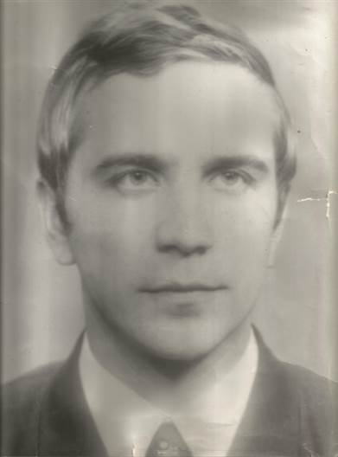
Завод расширялся: бригадой строителей завода был построен новый корпус, куда в 1976 году завезено новое оборудование из Югославии и Красногорска. При его освоении активное участие принимали наладчики Аншутов Юрий В., Никифоров Василий Николаевич, Рачков Валентин Ф., Богачёв Алексей Сергеевич. Большой вклад в решении технических вопросов внесли технологи Старицына Екатерина Ивановна и Козлов Евгений Васильевич. Образовались отдельные участки: токарный, токарно - револьверный, фрезерный, слесарный, участок ЧПУ (числового программного управления), инструментальный участок.
Планированием производственной деятельности предприятия занималась служба ПДБ, в разные годы возглавляли которую Жигало Леонид Степанович, Кукушкин Владимир Фёдорович, Богачёв Алексей Сергеевич. В её подчинении находились старшие мастера, мастера участков.
Должность главного инженера в разное время занимали Лисицын Сергей Васильевич, Маурин Геннадий Николаевич, Кузиков Николай Петрович, Пантюхин Сергей Агеевич. Главному инженеру подчинялись служба энергетика и служба механика, с 1976 года возглавил которую Сорокин Геннадий Сергеевич, Бюро подготовки производства.
В Бюро подготовки производства (БПП) работали дипломированные инженеры, которые разрабатывали технологические процессы на изготовление деталей, чертежи на оснаску. В разное время в БПП работали Козлов Евгений Васильевич, Маурин Геннадий Николаевич, Кузиков Николай Петрович, Швецов Павел Петеримович, Пантюхин Сергей Агеевич, Бовин Сергей Робертович, Ковалёв Николай Михайлович, Скрябина Нина Ивановна, Ольховская Ольга Николаевна, Кочешкова Татьяна Анатольевна.
На заводе было и Бюро труда и заработной платы (БТЗ), которое занималось нормированием времени изготовления деталей и расценками. В разное время в БТЗ работали Кузовлёва Галина Михайловна, Спицова Марина Андреевна, Хлебникова Надежда Николаевна, Масликова Любовь Борисовна.
В бухгалтерии на протяжении многих лет в должности главного бухгалтера работала Сидорова Вера Григорьевна, заместителем главного бухгалтера - Алексеева Любовь Павловна, бухгалтером - Грихонина Галина Алексеевна, Блинова Евгения Анатольевна.
Специалисты БТК (бюро технического контроля) принимали продукцию и проверяли её на соответствие технической документации. Первыми контролёрами работали Плешкова Светлана Николаевна, Малышева Галина Михайловна и Богачёва Ирина Валентиновна. С марта 1976 года пришла мастером Журавлёва Ольга Борисовна, которая была начальником БТК до 1994 года. В связи с расширением производства приёмка деталей обеспечивалась в две смены, осуществлялся контроль готовой продукции перед её отправкой в цехи - потребители. В 1984 году принимали в среднем по 1700 деталей в месяц. Коллектив БТК постоянно занимался профилактикой брака. Тем работникам, у которых не было возврата продукции от БТК, выдавалось личное клеймо качества. За него получали доплату. В 1984 году коллектив БТК провёл большую работу по присвоению права работы на самоконтроле. Процент работающих с личным клеймом возрос до 34,9% с 19,8 %. по сравнению с 1983 годом. Личное клеймо качества имели Ермилова Екатерина Юрьевна, Соколова Нина Борисовна, Соколов Николай Борисович, Опаницын Вячеслав Фёдорович, Вересов Анатолий Фёдорович, Горбачёв Александр Валентинович, Беззубиков Игорь Васильевич, Гирин Николай Авенирович, Лужков Николай Иванович, Передков Николай Дмитриевич и др.
Коллектив БТК принимал активное участие в разработке предложений по улучшению условий труда, постоянно повышал свой технический уровень на курсах, многие заочно получили высшее образование.
В цехе работала измерительная лаборатория, которая осуществляла проверку и контроль измерительных инструментов, проводила их аттестацию. Первыми работниками были Кондакова Елена Николаевна, Репова Ольга Ивановна и Кузикова Татьяна Александровна.
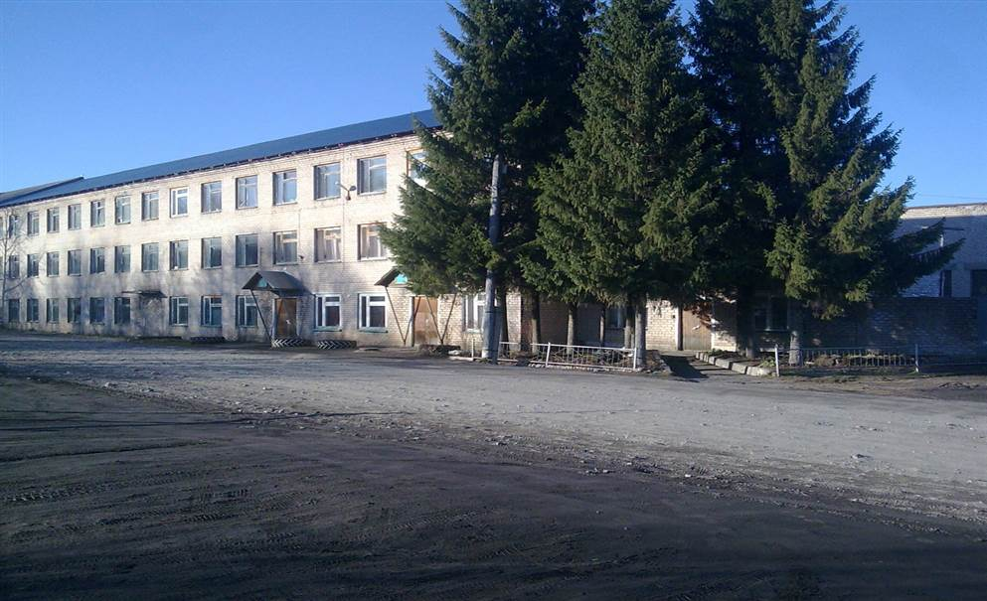
В 1976 году был построен новый административный корпус. Велась работа по улучшению жилищных условий трудящихся. В этом же году было построено общежитие для рабочих. В 1978 году - первые дома для рабочих завода на улице Рабочей. 10 семей получили новые квартиры.
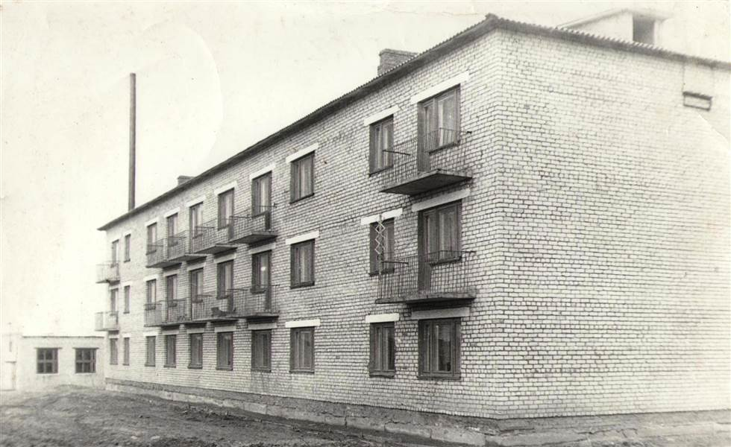
Для своих детей в 1979 году заводчане построили детский сад «Теремок», открывала который заведующая Карпуничева Татьяна Сергеевна. В детском саду были две группы: ясельная (в неё принимали детей от 1,5 до 3 лет), группа, в которой были дети до 7 лет.
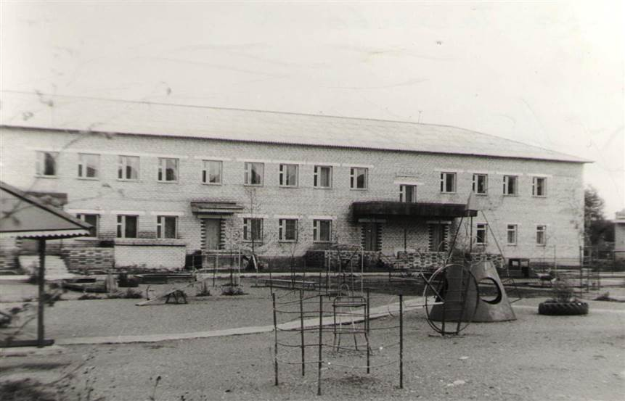
Первыми воспитателями были Парамохина Лидия Ивановна и Козлова Фаина Викторовна, младший воспитатель - Соколова Ольга Борисовна, медицинским работником - Веселкова Вера Александровна. Позже на работу в детский сад перешли работать с завода Сысоева Валентина Александровна, Лужкова Галина Павловна, Аникина Галина Ивановна, Шишова Александра Анатольевна, Попович Наталья Ивановна, Угарова Зинаида Александровна. Заведующими «Теремка» были Коваленко Вера Николаевна, затем Полина Надежда Матвеевна. С марта 1987 года заведующей детского сада была Парамохина Лидия Ивановна.
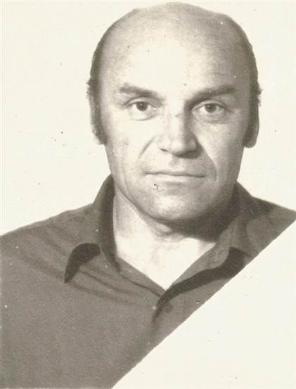
В соответствии с приказом Министерства оборонной промышленности № 223с от 26 мая 1978 года и на основании приказа № 12 Вологодского ОМЗ от 20.09.78 года филиал № 2 переименован в производство № 102.
С июня 1980 директором был назначен Зиновьев Владимир Иванович.
Администрация завода заботилась о повышении профессионального уровня своих рабочих. Многие получили техническое образование, успешно закончив Ленинградский физико-механический техникум.
В этом же году был построен и сдан в эксплуатацию первый дом по улице Заводской. За пять лет выросла улица: 11 двухэтажных домов построили заводчане.
На заводе существовал строгий пропускной режим работы. У всех рабочих завода присутствовал дух строгой дисциплинарной ответственности. Коллектив завода участвовал в социалистическом соревновании и не раз завоёвывал первые места, что подтверждают Почётные грамоты, Дипломы и призы, полученные заводом. Отмечены наградами и лучшие рабочие завода: многие награждены медалью «За трудовую доблесть», знаком «Отличник Социалистического соревнования», знаком «Победитель Социалистического соревнования», занесены в «Книгу Почёта завода
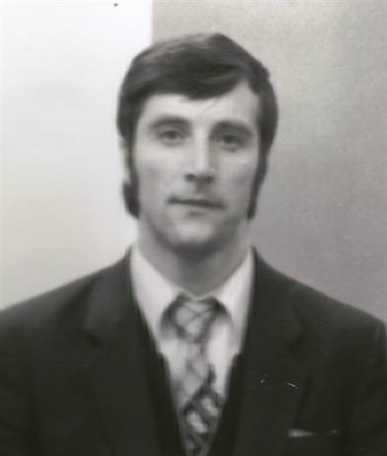
В 1981 году директором производства № 102 был назначен Жигало Леонид Степанович
В это время на производстве стало внедряться прогрессивное оборудование, станки с ЧПУ (числовым программным управлением). Большинство позиций основного изделия стало изготовляться на этих станках. Появились новые профессии: электронщики, программисты, наладчики и операторы ЧПУ.

Во время его руководства достигнуты не только высокие трудовые показатели, но и оживился досуг заводчан. В 1983 году на заводе появились: заводской хор, женская и мужская вокальные группы, вокально- инструментальный ансамбль. Все эти коллективы пользовались популярностью среди населения Вожегодского района и неоднократно награждались Дипломами и Почётными грамотами.
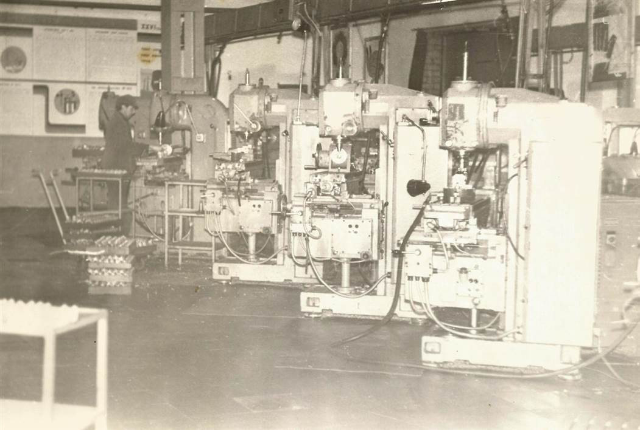

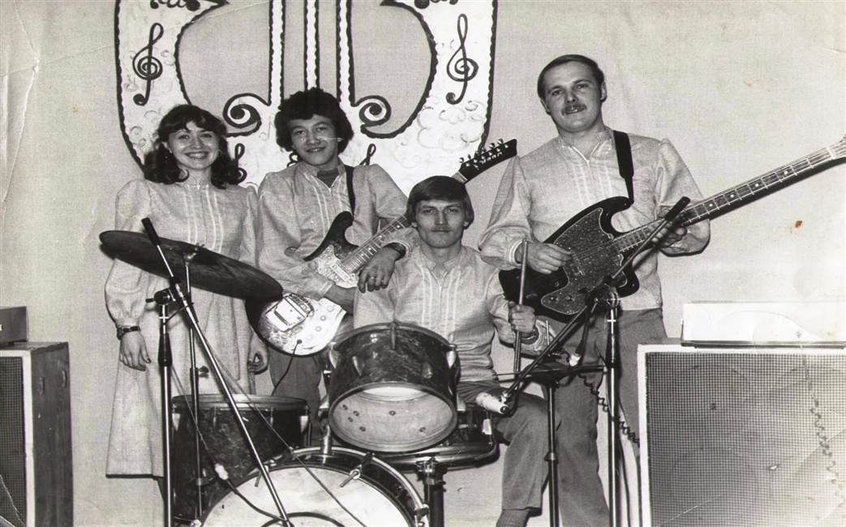

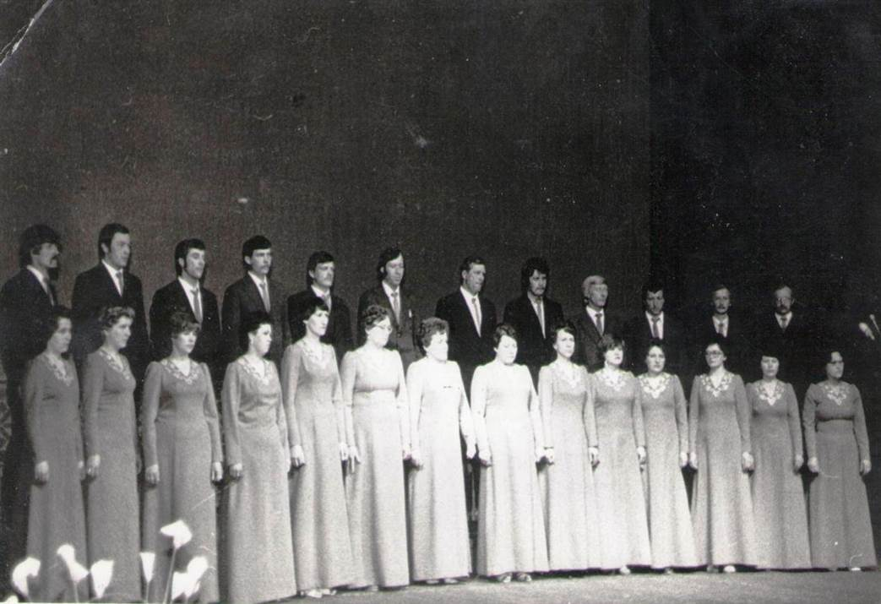
На производстве была создана хорошая спортивная база (лыжи, лодки, палатки), дающая возможность заниматься любым видом спорта, строилась зона отдыха на озере Воже. Команды филиала постоянно участвовали во всех спортивных мероприятиях района, занимали призовые места.
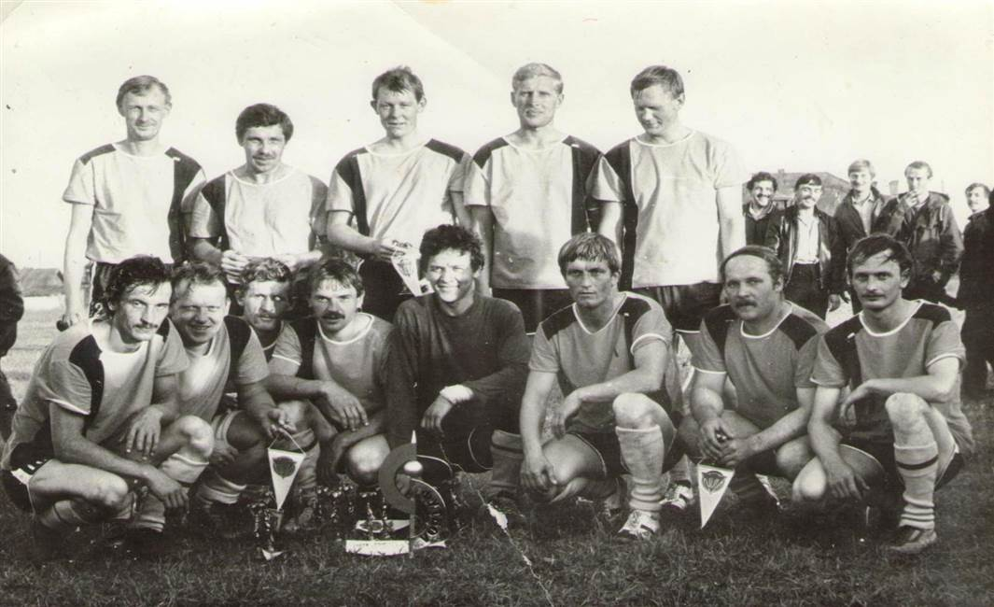

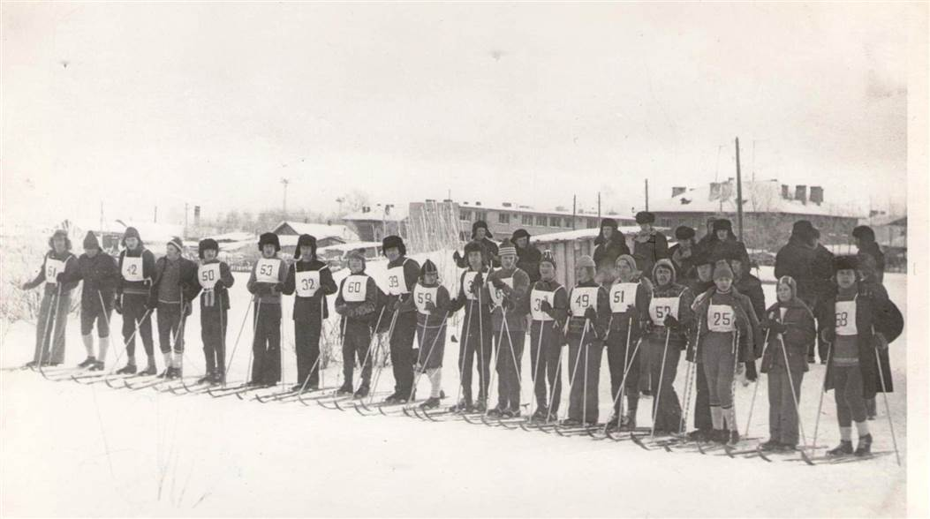
В 1989 году дети получили в подарок от заводчан новый детский сад «Сказка», а рабочие - новое семейное общежитие по улице Спортивной.
На начало открытия в детском саду было 6 групп. Принимали детей не только завода, но и посёлка. Открывала детский сад заведующая Парамохина Лидия Ивановна. В 1992 году детский сад был передан району.
Повышение квалификации и профессионализма рабочих стало на заводе уже традицией. Многие получили высшее образование, закончив по направлению завода Вологодский политехнический институт, Ленинградский институт точной механики.
В 1988 году директором производства № 102 был назначен Маурин Геннадий Николаевич.
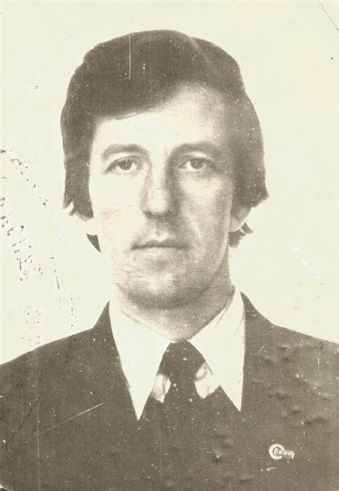
Основу технологического парка в то время составляли станки с числовым программным управлением. Гордостью предприятия был инструментальный участок, на котором были решены все проблемы с режущим и мерительным инструментом. В этот период отмечалась смена выпускаемой продукции с ориентацией на выпуск товаров народного потребления. Средний возраст работников составлял 36 лет. По творческой активности работники предприятия уверенно держались в числе лучших в объединении, как в рационализаторской работе, так и во внедрении научно-технических новшеств. Регулярно проводились спортивные соревнования, в достаточном количестве имелся спортинвентарь, ответственный за это направление был Сорокин Г.С.
Продолжалась вестись работа по улучшению жилищных условий трудящихся. Благоустраивались ранее построенные жилые дома. В новые квартиры заселялись молодые семьи, которые образовались на предприятии.
Решением Президиума Вожегодского районного Совета народных депутатов Вологодской области № 391 от 26.12.1991. «Производство № 102 Вологодского Оптико-Механического завода» было реорганизовано в «Вожегодский механический завод» с правом юридического лица и самостоятельного расчётного счёта.
С октября 1993 года директором Вожегодского механического завода назначен Богачёв Алексей Сергеевич. Он пришёл на завод в 1974 году в должности наладчика. В 1980 году был назначен старшим мастером токарно-револьверного участка, затем начальником ПДБ.
С началом перестройки и перехода экономики на рыночные отношения производственные мощности на заводе начали падать. Число работающих на заводе резко сократилось. В этот трудный период заводом руководил Пантюхин Сергей Агеевич. И к своему 20-летнему юбилею 10 февраля 1995 года жизнь на заводе только теплилась. Продукции он практически уже не выпускал, имел большую задолженность. И в связи с неплатёжеспособностью в конце 1995 года на основании Решения Вологодского арбитражного суда от 26.12.1995. Вожегодский механический завод был признан банкротом.
Рабочие и служащие предприятия оказались востребованными и после закрытия завода и внесли свой вклад в развитие района, работая на других предприятиях посёлка. Многие остались верными заводской профессии и в настоящее время работают слесарями, токарями, фрезеровщиками.
Многие из них заняли руководящие должности, стали ведущими специалистами.

Помощь в подготовке материала оказал архивный отдел Администрации Вожегодского муниципального района. Слова благодарности выражаем Кукушкину Владимиру Фёдоровичу, Журавлёвой Ольге Борисовне, Романовой Нине Олеговне и всем тем, кто поделился своими воспоминаниями и предоставил документы и фотографии.
Материал подготовлен сотрудниками краеведческого музея к годовщине впуска первой продукции в 1975 году.

Справка: энергетика, связь, коммунальное хозяйство

Известно, что энергетика напрямую влияет на состояние и развитие экономики соответствующей территории. В начале шестидесятых годов состояние с обеспечением производств, населённых пунктов района было крайне слабым. До подключения района к государственной системе электроснабжения было ещё далеко. Вся потребность в электроэнергии обеспечивалась выработкой её на малых гидроэлектростанциях и позднее на слабых дизельных станциях.
На территории Вожегодского района ещё в послевоенные годы были построены несколько гидроэлекстанций на наших реках. В истории района сохранились сведения о трёх таких станциях, двух из них на реке Вожега это у деревени Гридино, Тигинского сельского Совета и деревни Сурковская Бекетовского сельского Совета. Одна станция на реке Кубена, у деревни Тимошинскя Раменского сельского Совета. На Тигинской гидроэлектростансии было установлено три турбины по 30 киловат каждая, на Сурковской и Раменской Турбины были установлены по 60 киловатт.
Конечно, в начале своей работы они сыграли огромную роль не столько в развитии села или в механизации труда сколько повлияли на сознание сельского жителя, показали возможность и важность применения электроэнергии в производстве и быту. Кроме того на этих станциях проводились другие вспомогательные работы. К примеру, на Раменской гидроэлектростанции были устроены мельница для размола зерна, пилорама, столярный цех. Всё это максимально использовалось для хозяйственных нужд, как колхозов, так и жителями ближайших деревень.
Уже ближе к началу шестидесятых годов все колхозы стали обеспечиваться стандартными дизельными электростанциями. Имеются сведения, что в 1965 году 23 дизельные электростанции имел Вожегодский леспромхоз, 19 – головной молочный завод, по одной промкомбинат и хлебоприёмноё предприятие. ( Сведения взяты из паспорта района за 1966 – 1970 годы). Это позволило значительно расширить географию использования электричества, в том числе и для технологических целей. Примерно так же и в те же временные рамки внедрялось использование электроэнергии и лесных посёлках. Единственным отличием, были базовые посёлки, такие, как Ючка, Явенга, Кадниковский. В этих посёлках, использовали более современные, более мощные дизель-генераторы, зарубежного производства.
Отдельно нужно остановиться на обеспечении электрической энергией районного центра. Традиционно, в плоть, до прихода государственной энергии в район, Вожега получала её от железнодорожной электростанции. Основное же её предназначение было обеспечивать технологические процессы железнодорожного узла и путевого хозяйства в пределах дистанции. К этому времени на станции работало четыре локомобиля с генераторами чешского производства. Произведена была уже замена угля, в качестве топлива, на мазут, что позволило увеличить объёмы вырабатываемой энергии.
Следует заметить, что ведённый в эксплуатацию льнозавод в 1971 году для выработки электроэнергии был оснащён именно таким же оборудованием. Единственным отличием было топливо, в качестве которого здесь использовали отходы производства (костра). Другие предприятия районного центра, как и колхозы, использовали для производственных целей дизельные станции.
Теперь несколько слов о существующих сетях электропередач. Естественно эти две составляющие одной отрасли не могли развиваться изолированно друг от друга. Следовательно, они находились по нынешним меркам в довольно архаичном состоянии, деревянные опоры, без какой либо пропитки, линии передач преимущественно выполнены под напряжение 0,4 кв., потребительские подстанции, где они были, устраивались попросту на анкерных опорах с открытыми трансформаторами. Серьёзные изменения этой отрасли района ещё ожидались в будущем.
К началу шестидесятых годов в районе закладывались основы будущего развития системы связи и формирование её, как самостоятельной отрасли. К этому времени поставленная задача о полной радиофикации района была выполнена. Что же касается непосредственной системы связи, то в ней ещё используется ручное коммутирование в соединении абонентов. На вооружении связистов находятся устаревшие коммутаторы типа МБ, которые устанавливались на сельских узлах связи: Нижние Слободы, Бекетово, Огибалово, Липник и ведомственных узлах принадлежащих леспромхозам. Линейное хозяйство абонентов и станционное было выполнено воздушными линиями. Естественно скорость телефонных соединений и качество связи соответствовало тому оборудованию, которое эксплуатировалось в это время.
Рассматривая период начала шестидесятых годов, следует остановиться на состоянии коммунального хозяйства. Жилищный фонд в районе того периода был представлен преимущественно частными домами, а в сельской местности полностью частный. В районном центре имелось немного государственного, в основном принадлежащего железной дороге и районному совету, а в лесных посёлках леспромхозам. Инженерные сети представляли только маленькие участки водопровода и канализации с септиками. Отопление жилого фонда было полностью печное, только здания райкома партии, школ и больницы в райцентре были оборудованы отоплением от встроенных в здания котельных. В конце шестидесятых в начале семидесятых годов в быту у жителей районного центра появляется газ. Как и настоящее время использовался сжиженный, баллонный. Но в, то время это было счастье для семьи, а прежде всего для хозяйки дома.
Теперь после некоторого экскурса вконец пятидесятых начало шестидесятые годы можно посмотреть, а что же удалось изменить в этих сферах руководителям района, руководителям конкретных предприятий и организаций.
Самые серьёзные изменения в жизни всего Вожегодского района происходят с момента государственной электрофикации.
Следует заметить, что подключение сельских районов области к государственной электросистеме проводилось практически одновременно. По своим объёмам и масштабам это была огромная работа, для выполнения которой были подключены как профильные организации, так и организации районов, выполняющие подготовительные мероприятия.
Для этих целей в областном центре создаются специализированные предприятия. Для строительства магистральных электролиний и подстанций создаётся механизированная колонны №19, а для строительства потребительских сетей и подстанций, областной Совет по электрификации, с соответствующими подразделениями в районах. В нашем районе такое подразделение было создано решением Совета колхозов от 25.10.1968 года, протокол №5 «О создании предприятия Межколхозный Совет «Сельэлектромонтаж». Первым руководителем этого предприятия был назначен Коноплёв Вадим Михайлович ( сведений о нём не обнаружено)
Понимая всю важность этого мероприятия (элекрификация), партийные и советские органы района привлекали все предприятия, имеющие технические возможности, для проведения подготовительных работ. Сельхозтехника, сельхозхимия, ПМК-6 привлекаются к работам по подготовке трасс электропередач. Где трассы проходили по лесам пригодным для использования привлекаются бригады из южных районов, как правило, с Украины. Вопросы, связанные с подготовкой фронта работ для мехколонны №19, которая проводила работы по нашему району, рассматривались на бюро райкома партии, на заседаниях исполкома районного совета.
Одновременно с проведением строительных работ, шла работа по подготовке специалистов – электриков. Начинает функционирование отделение техников-электриков в Грязовецком сельхозтехникуме, открывается соответствующей факультет в Вологодском политехническим институте, готовят электриков училища области. Таким образом, фактически вновь создаваемая отрасль, в том числе и в нашем районе, обесточивается подготовленными специалистами.
В начале восьмидесятых годов была построена районная подстанция напряжением 35/10 квт., далее строятся отходящие фидера напряжением 10 квт. Несколько позже строятся подстанции в Нижних Слободах, Сурковской, Гридино, Никитинской и другие. В становлении районных электрических сетей значимую роль сыграл первый руководитель этого предприятия Богданов И.И. Однако наибольшей вклад в развитие этого предприятия и коллектива вложил Кузнецов Валентин Васильевич, проработавший в должности руководителя с 1976 по 2002 год.
Подключение района к государственной электроэнергии позволило предприятиям сельского хозяйства, колхозам, предприятия лесного комплекса проводить серьёзное перевооружение технологических процессов. Это в своё время привело к резкому росту потребления энергии. Уже к началу восьмидесятых годов, построенные на первом этапе подстанции и линии, стали испытывать дефицит в передаче потребляемой мощности.
Именно поэтому входящие линии на районную подстанцию заменили на линии напряжением 110 киловольт, и поменяли маломощные трансформаторы на трансформаторы 110/35/10 с серьёзным запасом, в последствии, позволившие использовать их при электрификации вожегодского участка железной дороги. Одновременно силами областной строительной организацией МК№19 проводятся работы по строительству новых и реконструкции старых фидеров. Так от районной подстанции были построены десять фидеров напряжением 10кв., и один с напряжением 35кв., от сельских подстанций Деревенька, Сурково, Гридино, Никитино четырнадцать все напряжением 10 кв.
С целью обеспечения резервного питания района, а до этого времени он был запитан только через Харовский район, построена связка ЛЭП-35кв. на трансформаторную подстанцию Никитино из другого района. Одновременно с такой масштабной реконструкцией станционного и линейного хозяйств, проведены работы, практически по новому строительству производственной базы районных электросетей. Этот комплекс работ, который был выполнен в период 19…. по 19… годы позволил решить текущие проблемы с дефицитом мощности, повысить надёжность работы переустроенных фидеров и создать солидный запас, для дальнейшего расширения использования электроэнергии в будущем.
Семидесятые – восьмидесятые годы для района стали, теми годами, когда связь становиться неотъемленной частью экономики района. Этот период времени характерен серьёзным процессом замены технологического оборудования в коммутационных системах связи, совершенствования линейного хозяйства, насыщением телефонной связью не только сферы управления, но и жилых помещений. Серьёзным образом меняется скорость прохождения информационного обмена, улучшается качество услуг связи. В жизни населения появляется не только эфирное радиовещание, но и телевидение.
Телевизионная вышка и техническое здание ретранслятора в районном центре была построена в 1974 году.
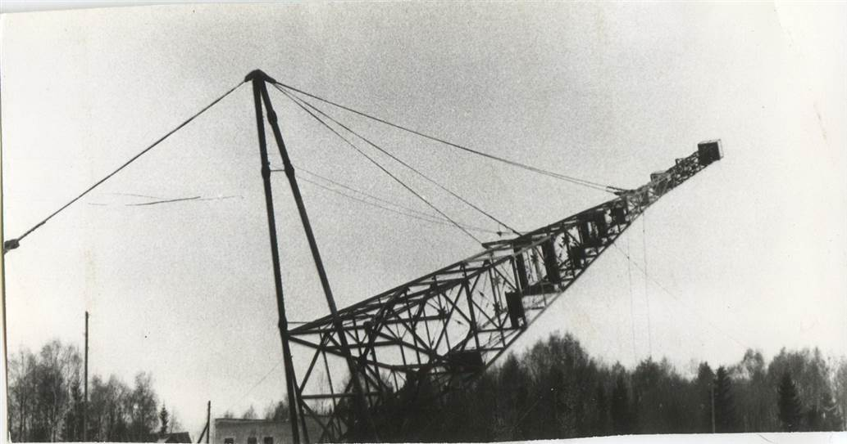
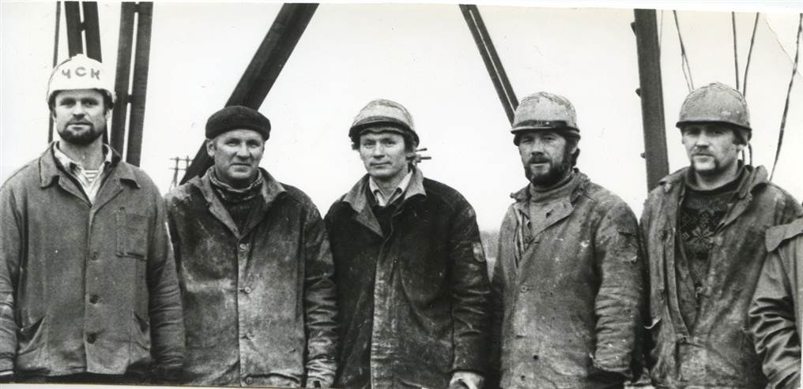

Подъём телевышки, бригада монтажников.
В начале для транслирования телепередач был установлен однопрограммный передатчик с радиусом действия примерно до двадцати километров. Затем, в 1983 г., такой же ретранслятор был построен в Нижних Слободах, что позволило обеспечить вещанием восточную часть района. К этому времени, из крупных населённых пунктов оставался не закрытым приёмом телепередач Кадниковский. Именно тогда директором леспромхоза Слукиным А.В. было принято решение о строительстве, за счёт средств предприятия, небольшого ретранслятора в этом посёлке. Конечно, это давалось не просто. Руководителям района, первому секретарю райкома партии и председателю райисполкома довелось немало привести аргументов в области о необходимости проведения этих работ в районе. Кроме того, когда были выделены средства на эти работы, им пришлось самостоятельно находить подрядчиков, так как лимит объёмов работ специализированной областной организации были перегружен. Одним словом телевидение в районе зарождалось можно сказать по инициативе и на личных контактах руководителей района с коллективом подрядчиков. Вплоть до конца девяностых годов, то оборудование, что было установлено в то время, работало практически без серьёзного обновления.
В этот же период, то есть в период начала восьмидесятых и несколько позже происходит зарождение коммунальной энергетики. Это происходит в первую очередь в связи с тем, что район подключается к государственным сетям электросистемы. Меняются требования к существующим линиям напряжением 04кв. Поэтому начинается реконструкция этих линий, как в районном центре, так и на селе. Как говорилось выше, задача на селе выполнялись силами МК-19, а в районном центре в 1972 году создаётся участок Харовского ……., который и занимался реконструкцией и обслуживанием этих линий, монтажом потребительских подстанций. Всего за этот период было смонтировано …. , в основном это были закрытые ТП.
Семидесятые – девяностые годы знаменательны были ещё и тем, что помимо развития производственной сферы, активно строились социальные объекты: школы, детские сады, медицинские пункты, дома культуры, жильё вместе с этими объектами, для обеспечения теплом, строились котельные. Кроме того производственные базы районных организаций, обеспечивались так же от собственных ведомственных котельных, построенных на территориях этих баз. Всего за тот период в районе было построено около сорока, таких объектов. Конечно, эти разрозненные объекты по разным собственникам, без соответственно обученного персонала, эксплуатировались с серьёзными нарушениями в технологиях обслуживания. Именно это обстоятельство в основном влияло на неудовлетворительную работу котельных и плохое обеспечение объектов теплом, подключённых к ним. Тем не менее, это всё-таки было шагом вперёд, в отоплении зданий. Именно эти котельные и поселковый участок электросетей впоследствии, становятся основой для создания предприятия «Вожегодские теплоэлектросети», руководство которого с 1993 года кардинально изменило качество работы этих объектов.
Несколько слов об изменениях, которые происходят с инженерными сетями, которые ранее эксплуатировались в райцентре и на селе. Эти изменения в первую очередь были связаны со строительством жилья и объектов социального назначения, для своих работников, предприятиями и организациями. Выше отмечалось, что многие предприятия, для обеспечения этих объектов строили собственными силами, не только котельные, но и водопроводные сети со скважинами.
В начале того периода, что мы пытаемся рассмотреть, водопроводные сети имелись только в районном центре, причём только в самой центральной её части. Причём работали они исключительно и благодаря водопроводу железной дороги. Источником забора воды служила река Вожега. От места забора, несколько ниже железнодорожного моста, вдоль железной дороги в Вожегу был проложен водовод, по которому подавалась вода, которая без какой либо очистки использовалась как в бытовых, так и технических целях.
В последствии, из – за увеличения сброса неочищенных бытовых стоков в речку Юрмонга и дальше в реку Вожега, выше водозабора, привело к серьёзному бактериальному загрязнению используемой воды. Это стало одной из главных причин использования для бытовых целей подземных вод. А поскольку сооружение скважин и строительство водонапорных башен было не так дорого, предприятия, имеющие свой жилой фонд или те, кому была необходима технологическая вода, начали использовать подземные воды.
Так и случилось, что вся западная сторона посёлка, обеспечивается водой из разных скважин бывших предприятий, восточная часть посёлка от скважины бывшего кирпичного завода. Эта схема, которая, работает и по сей день, имеет один очень большой недостаток – невозможность строительства единых очистных сооружений, необходимость, которых требует большое содержание в воде нерастворимого железа и извести.
Водопроводные сети в сельской местности района начали появляться в начале семидесятых годов. Одной из первых сельских территорий, примерно в 1965 -1970 г.г.,годах появился водопровод – это Вотча. В дальнейшем, с увеличением строящихся крупных ферм, где водоснабжение предусматривается исключительно от водопроводов, строятся в больших объёмах водопроводы и для бытовых целей.
Для выполнения очень больших объёмов строительства инженерных сетей на сельских территориях, в области образуется специальная организация «Бурводстрой». На субподряде в районах выполнением этих работ занимаются специализированные участки, в частности в нашем районе функционирует СМУ «Харовской» ПМК. В течении полутора десятков лет, примерно до конца девяностых годов, все сельские территории имели благодаря работе этих организаций, довольно развитые инженерные сети.
Что касается канализования стоков, то в большей степени эта проблема в основном касается районного центра. В начале семидесятых годов, когда бурно развивалось жилищного строительства, канализация стоков проводилась исключительно в индивидуальные септики, и уже из них вывоз на полигоны отходов. Только с момента ввода в эксплуатацию головной молочный завод в 198.. году, были построены первые очистные сооружения.
Частично свободные мощности этих сооружений, были передана на нужды посёлка. Строится самотечный коллектор, к которому подключаеться часть домов по улице Октябрьская. Впоследствии, когда головной молочный завод прекратил свою работу, очистные были переданы в собственность района. После этого почти все дома западной стороны посёлка подключаются к очистным. Далее были построены южные очистные сооружения, к которым подключаются дома из зоны застройки оптико – механического завода. Таким образом, почти все многоквартирные дома были канализованы через очистные сооружения.
С расширение инженерной инфраструктуры в районном центре и в сельских советах требовало и изменения профиля работ коммунальных служб. Если в начале семидесятых годов, предприятие коммунального хозяйства района, занимается мелкими ремонтами деревянного жилья, то к концу девяностых они выполняют содержание, ремонт в некоторых случаях и строительство инженерных сетей. Появляется и соответствующий набор техники и малых технических средств, для выполнения этих функций.
Изменение в технологии торговли, поступление на прилавки магазинов товаров в заводской упаковке, отказ производителей от приёма возвратной тары, резко увеличил объёмы, так называемых, бытовых отходов. А это в свою очередь заставило коммунальную службу решать проблему сбора, вывоза и утилизации этих отходов. Не сразу, постепенно эта работа становиться основным видом деятельности этого предприятия. Сначала оборудуются простые свалки для складирования мусора, его вывоз осуществляется пока без определённой системы. И, опять же, в конце девяностых эта работа становиться плановой, появляются специальная техника для этой работы, а конце нулевых годов был построен по проекту полигон для сбора и утилизации отходов со сроком эксплуатации на 20-лет.??

РАЙОННЫЕ ЭЛЕКТРИЧЕСКИЕ СЕТИ

Как упоминалось ранее, подключение района к большой энергетике, развитие сетей в пределах района, было непростой задачей.

Одним из первых организаторов и исполнителей этой большой и крайне важной для района работы, в то время был Иван Иванович Богданов.
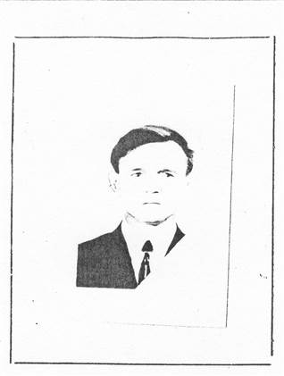
Иван Иванович, родился в деревне Лобаново, Никольского сельского Совета, Тотемского района. Вологодской области, в 1934 году. Окончаил школу и ремесленное училище, по специальности электромонтёр, а в дальнейшем Грязовецкий сельскохозяйственный техникум электрификации сельского хозяйства. По полученной специальности – электромонтёр работал до 1970года, после окончания техникума, практику и опыт работы в большой энергетике получил, в должности начальника службы энерго – водоснабжения Погореловского районного управления газопроводов «Севергазцентр». В 1973 году его назначают на должность Вожегодского участка электрических сетей. В 1975 году в связи с реорганизацией Вожегодского участка Вологодских электросетей в Вожегодский район электросетей, его назначают начальником этого предприятия. В 1976 году его переводят на другую работу.
К 1971 году к районному центру из Харовского района походит высоковольтная линия напряжением 35 киловольт. В этом же году, на восточной стороне посёлка в районе кирпичного завода, завершается строительство районной подстанции с напряжение 35/10 кв. Но, это было только начало этой огромной, по тому времени, работы.
В ближайшие годы предстояло подготовить схему электрофикации района, всю проектную и техническую документацию, всё это согласовать с лесо и землепользователями. Прорубить сотни километров трасс для того, что бы строители электролиний могли без задержек вести монтажные работы. К этой работе были подключены силы леспромхоза, сельского и государственных лесхозов, а в самый пиковый период этой работы открывался специальный участок, который обеспечивался людскими, техническими и финансовыми ресурсами южных областей (Белгородская), а в замен, туда отгружался лес, заготовленный на этих трассах.
С начала проведения работ по электрофикации района в район начинает поступать огромное количество грузов: железобетонные опоры, оснастка для электролиний, строительная техника. С большой интенсивностью работали все три железнодорожные станции, расположенные в границах района. Особенно большой объём разгрузочных работ выполнялся на станции Вожега. Следует отметить, поступавший груз, как правило, был габаритным и большегрузным, а крановое хозяйства в это время на станции не было, в организациях краны были малой грузоподъёмностью, да и тех было единицы. В этой ситуации строители сами занимались выгрузкой, используя кран, прицепленный к трактору С-80. Можно представить в каком состоянии находилась площадка, на которой разгружались эти грузы, когда её целый день утюжит гусеничный трактор с таким «монстром-краном».
В 1872 году пускается в строй подстанция 35/10 кв. в деревне Деревенька в Нижнеслбодском сельском совете, далее от этой подстанции подключают потребителей колхозов имени Ленина, Колос и Организатор.
В 1973 году пускается в строй подстанция в деревня Сурковская и сроятся высоковольтные линии напряжение 10 кв., в колхозы им.Чкалова, им. Куйбышева, Родина, Прогресс, Вперёд, Север, посёлки Явенга и Сямба. Одновременно в 1971 – 1974 году идёт строительство распределительных сетей 10/0,4 кв.
С развитием экономики района, увеличением объёмов потреблением электроэнергии за счёт механизации технологических процессов, возникает потребность в строительстве новых подстанций напряжением 35/10 и резервирование по высоковольтным линиям ВЛ 10 кв.
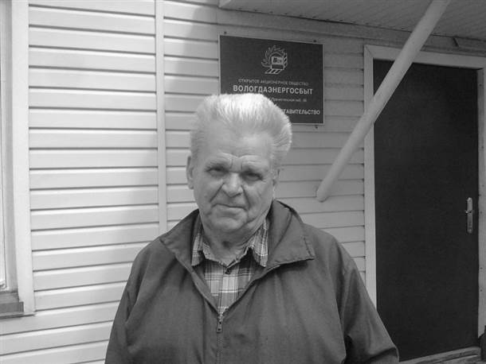
После ухода Богданова И.И на другую работу. Начальником районных электрических сетей назначается Кузнецов Валентин Васильевич. Валентин Василиевич уроженец Вожегодского района, родился в1941году в деревне Барановская, ныне Бекетовсккого сельского Совета. После завершения учёбы в школе, уехал работать на целинные земли. В Караганде, окончил политехнический институт, по специальности инженер – электрик. До назначения начальником районных сетей, работал мастером, преподавателем профессионального училища, затем главным энергетиком Грязовецкого района, нашей области. В 1976 году назначается начальником Вожегодских электрических сетей. В этой должности Валентин Васильевич проработал до выхода на пенсию, 26 лет, имеет звание «Ветеран труда», «Почётный энергетик Российской Федерации». Валентин Васильевич, с супругой воспитали двух сыновей, один из них посвятил себя защите нашего государства – военный, другой выбрал путь отца – работает энергетиком на одном из предприятий Череповца.
Строительство в колхозах: Правда, и им. Кирова зерносушильных комплексов, складов с активным вентилированием для досушивания сена, комплекса по выращиванию овец, потребовало строительства подстанции 35/10 кв. в деревне Никитино. Эта подстанция была пущена в эксплуатацию в 1983 году. Одновременно были построены фидера напряжением 10 кв. на Козлово, Тинготома, Кирова. С целью резервного питания была построена связка Козлово – Бор (другой район).
С завершением строительства животноводческого комплекса в колхозе Ленинский путь в 1986 году пускается ещё одна подстанция 35/10 кв. в деревне Гридино, с фидерами на Конёвку, комплекс и Лещёвку.
В конце девяностых годов, с развитием экономики промышленных предприятий, сельского хозяйства, уже стал ощущаться дефицит установленной мощности на районной подстанции. В 1991 году начинается строительство, на действующей площадке, подстанции 110/35/10 кв. Одновременно строятся и новые линии ВЛ 110 кв., Харовск – Вожега, и ВЛ 110 кв. Явенга – Вожега. Проводится реконструкция производственной базы районных сетей.

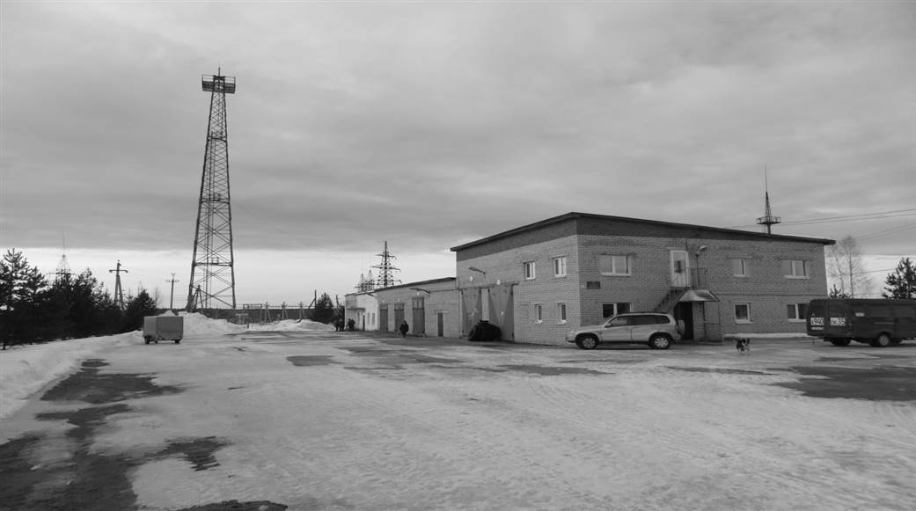
В конце девяностых В.В. Кузнецову не просто, было убедить руководство областных организаций в необходимости приступить к реконструкции ранее построенных распределительных сетей. Целями этих предложений были: уменьшения протяжённости фидеров, что, в конечном счёте, в будущем повлияло на стабильность передачи энергии и безопасности в обслуживании. Кроме того А.В.Кузнецов совместно с руководством района подготовил программу по реконструкции бесхозных сетей, что позволило району одним из первых попасть в одноимённую областную программу.
Итогом работы руководителя в период с 1976 по 2002 год, стало, практически бесперебойное электроснабжение всех потребителей района, отсутствие бесхозных сетей, солидный запас трансформаторной мощности районной подстанции, запас в линиях по передаче необходимый нагрузки для развития предприятий района.

ПРЕДПРИЯТИЕ «СЕЛЬХОЗЭНЕРГО»

Как было сказано ранее, предприятие, на которое возлагалась работа по проведению электрификации непосредственно в хозяйствах, было создано в 1968 году.
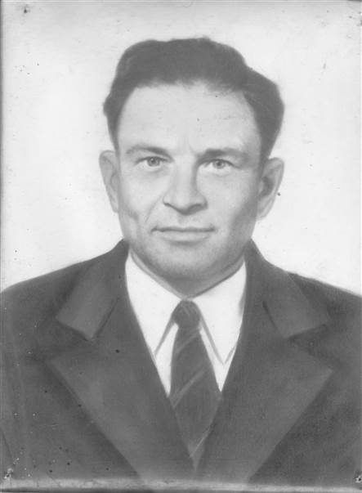
После утверждения решением облисполкома от 11.02 1969 года №98 положения об областном и районных Советах по электрификации и приведение штатного расписания в соответствии с функциями предприятия, в 1970 году председателем районного Совета был назначен Клещинов Василий Александрович.
Василий Александрович родился в 1928 году, в деревне Окуловская, Н – Слободского сельского Совета, Вожегодского района. После окончания школы, работает в МТС, а затем в районной сельхозтехнике. Окончив Вологодского молочного института по специальности инженер – механик, назначается на должность главного инженера Вожегодской сельхозтехники, в этом качестве он работал до перевода на должность председателя районного Совета по электрификации.
На первом этапе деятельности этого коллектива, основными задачами были создание условий (подготовка трасс линий элекропередач) для работы стртительно – монтажных организаций МК-10 и МК-19, электромонтаж оборудования на вновь построенных объектах, заготовка опор.
С 1973 года функции предприятия начинают смещаться в сторону проведения технического обслуживания работающего оборудования, поскольку, в эти годы прошло резкое его увеличение в колхозах. Для выполнения этих работ в штат предприятия принимаются электрики, ранее работавшие в хозяйствах. Регулярно проводится их обучение и аттестация. Первым хозяйством, которое передало оборудование для планового обслуживания, был колхоз «имени Куйбышева» В 1977 году на обслуживание было принято ещё шесть хозяйств. В этом же году Василий Александрович увольняется и переходит на другую работу. В течении периода работы Клещинова В.А. руководителем, прошли ряд преобразований в названии организации и её подчинённости.
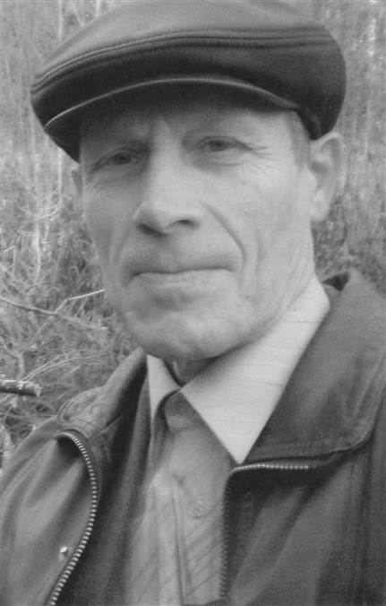
Председателем районного отделения «Сельхозэнерго» 1 января 1978 года назначается Губин Алексей Дмитриевич.
Алексей Дмитриевич родился в деревне Савинская Тигинского сельского Совета, Вожегодского района, 13 июля 1949 году. После окончания восьми классов, поступил в Грязовецкий сельскохозяйственный техникум, в 1968 закончил его и получил специальность техник – электрик. После распределения работает в колхозе «Прогресс» до мая 1968 года. Далее служба в рядах советской армии. После окончания службы начинает работать в Вожеге, прорабом, во вновь созданной организации – «Совет по электрофикации». В этой должности он работал до назначения руководителем предприятия. К этому времени коллектив «Сельхозэнерго» приобрёл достаточный опыт и практику проведения монтажных работ и выполнения всего комплекса работ по техническому обслуживанию. После первого опыта выполнения работ по техническому обслуживанию в части хозяйств района. В 1982 году всё электротехническое оборудование, устаовленное в районе служивались специалистами «Сельхохзэнерго», в том числе и такие сложные объекты, как животноводческий комплекс в посёлке Молодёжный. Перед тем как взять на себя такую нагрузку и ответственность за безопасность эксплуатации, была проведена большая работа по паспортизации электрооборудования.
Такая система работы этого предприятия, просуществовала до января 1986 года. Совет районного агропромышленного объединения (орган управления сельским хозяйства района) решением от 27.12.1985 года изменил функции «Сельхозэлектро», установив порядок проведения технического обслуживания, только выездными бригадами. Это решение, по мнению Губина А.Д., практически положило начало снижению роли предприятия, привело к уходу большинства квалифицированных специалистов, плановое обслуживание оборудования фактически подменилось аварийными ремонтами. Помимо основной деятельности коллектив работал и по укреплению материальной базы своего предприятия.

Выдержка из справки А.Д.Губина: -
«Производственная база состояла в работоспособном состоянии, имелись автомашины для перевозки рабочих и грузов, бурильно – крановая установка для строительства линий электропередач, тёплые гаражи, склад. В 1986 году введено в эксплуатацию производственное здание, была оборудована и лицензирована стационарная и передвижная электролаборатория, укомплектован штат инженерно-технических работников. Для закрепления кадров силами предприятия были построены 1-двухквартирный, 1-четырёхквартирный, 1-шестиквартирный, 1-двенадцатиквартирный жилые дома, а так же 2 квартиры в паевом жилом доме».

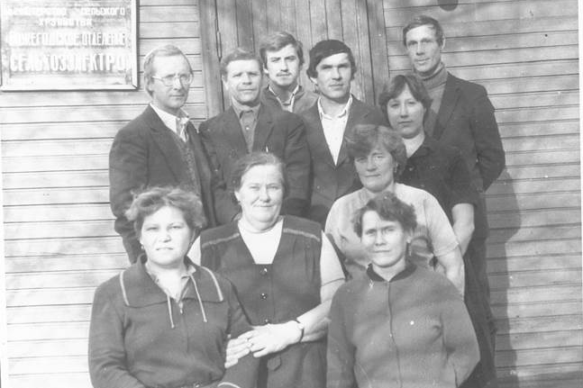
На фотографии, коллектив ИТР, «Сельхозэнерго»

Показатели | 9-пятилетка | 10-пятилетка | 11-пятилетка | 12-пятилетка
 | 1971-1975г.г. | 1976-1980г.г. | 1981-1985г.г. | 1986-1990г.г.
Всего (в т.р.) | 870.5 | 1149.9 | 1458.0 | 1133.5
Техническое обслуживание | 54.0 т.р. | 462.5 т.р. | 706.1 т.р. | 13.6 т.р.
Воздушные линии-0,4 кВ. | 28.5 км. | 23.55 к.м. | 25.3 к.м. | 27.7 к.м.
Воздушные лин.-10.0 кВ. | ------ | ------ | 36.6 км. | 8.0 км.
Трансформаторн.  подстанций шт/кВа. | 11/1202кВа. | 46/7392кВа. | 55/16530 кВа | 1/250 кВа.
Таблица производственных результатов работы коллектива «Сельхозэнерго» за три пятилетки.
В период работы коллектива, он сыграл значительную роль в развитии сельского хозяйства нашего района.
Из справки А.Д. Губина: - «Начиная с 1992 года прекратилось плановое ведения работ, строительство объектов прекратилось, с каждым годом востребованность в услугах предприятия уменьшилась и в 2000 году предприятие пришлось закрыть».
ПРЕДПРИЯТИЕ «ПОСЕЛКОВЫЕ СЕТИ»
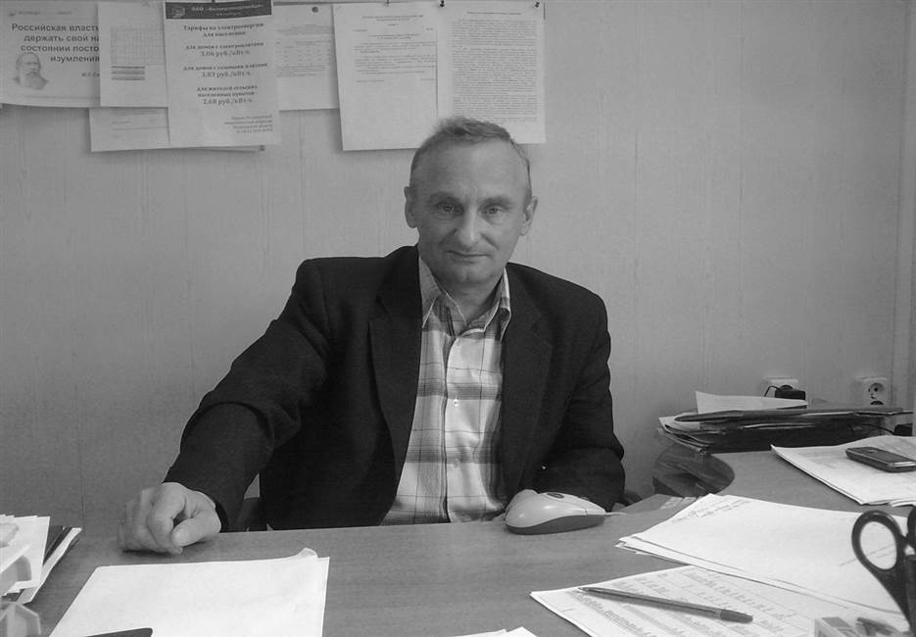
С развитием районных сетей, естественно получили возможность развития и поселковые электрические сети. Хотя, конечно, материальные возможности были не такими, как у районных сетей, но, тем не менее, где за счёт местного бюджета, где за счёт предприятий, строились подстанции, строились электролинии.

Выше отмечалось, что в начале подключения поселковых предприятий к государственной энергии, каждое предприятие строили собственные подстанции, собственные электролинии, конечно по техническим условиям выдаваемыми соответствующими органами. Отдельно существовали поселковые сети, которые обеспечивали электроэнергией жилой фонд, административные здания и социальные объекты.
Самым сложным, в последующем периоде для руководства поселковых сетей, стала возможность и необходимость объединить всё это разнообразие объектов, в единое целое. В итоге в собственности предприятия оказались 32 трансформаторные подстанции, различные по-своему техническому исполнения., большое количество тупиковых фидеров. Резервного питания в посёлке не было. Естественно, основной задачей, руководителей этого предприятия, в то время работающих: Бабушкина А.Л., ГоминаЛ.А., Низикова А.Г., было, проведение мероприятий, которые бы повышали надёжность снабжения электроэнергией всех потребителей районного центра. С этой целью проводится реконструкция электрических линий, трансформаторных подстанций, делаются проколы под железной дорогой, для обеспечения резервного питания, западной и восточной стороны посёлка.
Кроме того руководители находят возможность развивать и свою производственную базу. За это время были построены тёплые гаражи для стоянки технологической техники. А старое помещение, которое было построено в конце шестидесятых, было переделано под административное здание и под ремонтные мастерские. В начале 1992 года Вожегодский участок Харовской электротеплосети получает статус юридического лица и становится самостоятельным предприятием.
А уже в средине этого же года Вожегодский участок стал одним из подразделений, вновь созданного предприятия, Вожегодская теплоэлектросеть.
Многие задумки руководства участка, связанные с обеспечением устойчивой работы сетей, в последующие годы решало уже вновь созданное предприятие, этому способствовало ещё и то обстоятельство, что руководитель участка Низиков А.Г. стал работать мастером электроцеха в новой организации.

«ПРОИЗВОДСТВЕННО-ТЕХНИЧЕСКИЙ УЗЕЛ СВЯЗИ»
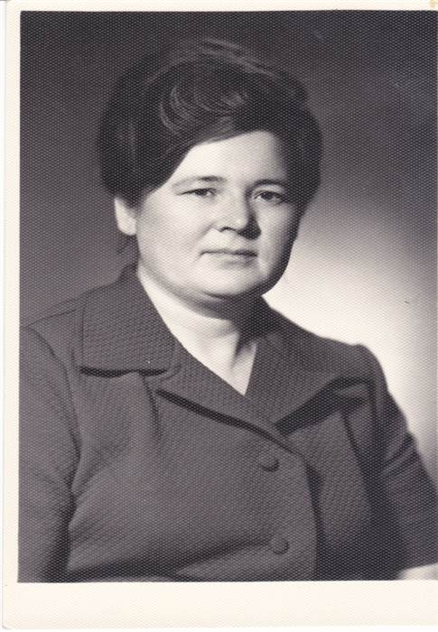
Крюкова Тамара Евстихеевна родилась 12 августа 1935 года в деревне Летняя Золотица, Приморского района, Архангельской области, в многодетной семье. Кроме неё в семье было ещё четыре сестры: Надежда, Александра, Мария и Зоя; три брата Николай, Алексей и Михаил.
Отец Устинов Евстихий Самсонович работал в рыбной отрасли, а мать Анфиса Петровна работала в сельском хозяйстве.
После окончания семилетней школы, которую она завершила только с отличными и хорошими оценками, в 1952 году поступила в Архангельский электротехникум связи на радиотехническое отделение. В 1955 году техникум был успешно закончен. По решению распределительной комиссии она была направлена в Вожегодский район, Вологодской области для работы на районном узле связи в должности старшего электротехника. Районные средства связи того периода соответствовали уровню того времени. Как, говорилось выше, работали мелкие и слабые радиоузлы, электросвязь районного центра была представлена одним коммутатором МБ на 100 номеров и проводными линиями, телеграфная связь осуществлялась аппаратами «морзе». Сельская связь только зарождалась.
Для молодого и энергичного специалиста, такая реальная ситуация в этой отрасли позволила проявить самые лучшие качества человека и руководителя. Работа Тамары Евстихеевной в качестве старшего электротехника, руководством вышестоящей организации была замечена и оценена. В 1960 году её назначают инженером цеха связи. В этой должности она проработала до 1968 года. Далее руководством Харовского узла связи Крюкова Т.Е. назначается начальником Вожегодского цеха связи. Двадцать три года она работала в этой должности. Начало девяностых стало для многих отраслей экономики периодом поиска новых форм управления, стремлением вывести предприятия и организации на эффективный путь развития, то есть сделать их работу экономически выгодной. Не стала исключением и отрасль связи. Меняется структура управления связью в области. Вожегодский цех преобразовывают в самостоятельное предприятие, имеющее статус юридического лица. Директором узла связи назначается Крюкова Т.Е. В этой должности, Тамара Евстихеевна работала до выхода на пенсию в 2002 году.
Все 47 лет, в течении, которых она работала в отрасли связи, были сполна отданы реализации тех знаний, которые были получены ещё в техникуме. Помимо этого она училась самостоятельно, изучая всё новое и передовое в организации и развитии средств связи. Училась и заставляла учиться своих подчинённых, весь коллектив связистов района. Усилия по профессиональному образованию руководителя и коллектива позволили вывести отрасли связи района, по оценкам специалистов, на довольно высокий качественный уровень.
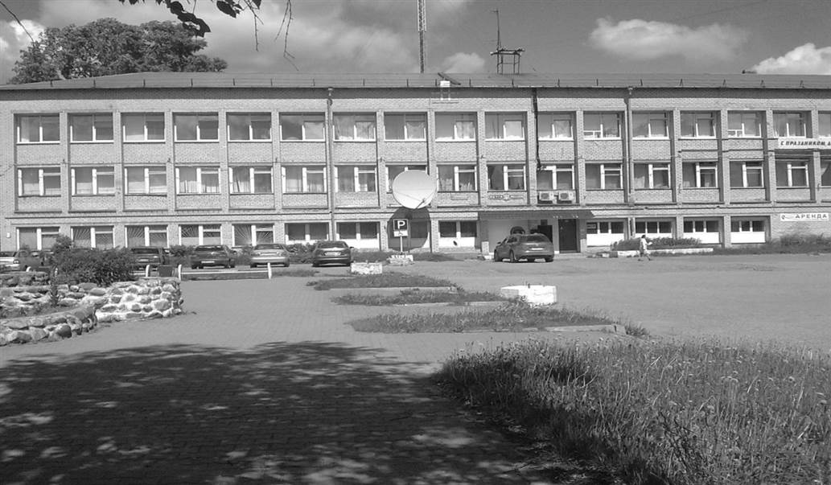
В начале шестидесятых годов строятся крупные радиоузлы с высоковольтными фидерами в районном центре, в Деревеньке, Н-Слободского сельского Совета, в деревне Бекетовская. Телеграфная связь, осуществляемая аппаратами «морзе», переводят на аппараты СТ-35. Междугородную связь переводят на автоматизированные соединения.

Семидесятые годы были характерны активным развитием сельской телефонной связи. Руководитель районного цеха связи с присущей ей энергией добивается у председателей колхозов включения в планы развития их хозяйств, строительства технических зданий для АТС. Её в этих усилиях активно поддерживают руководители района. За эти годы построены 17 сельских АТС с ёмкостью на 1500 номеров. Создание сельских АТС потребовало проведения больших объёмов работ по переустройству линий связи. В этот период они в основном легли на плечи работников цеха связи. Это уже на много позже строительство линий связи стала выполнять специализированная областная организация. Кроме строительства новых линий и увеличения количества пар связи, для расширения каналов между районным узлом связи и сельскими АТС, специалисты цеха активно применяли многоканальную аппаратуру.
Несколько раньше, чем началась работа по телефонизации колхозов, на районном узле связи была смонтирована и пущена в эксплуатацию блочная АТС на 500 номеров. К началу восьмидесятых годов ёмкость этой станции была исчерпана полностью. А между тем потребность населения райцентра и сельских территорий остаётся неудовлетворённой. Для того, чтобы как то расширить станционные ёмкости руководство цеха связи стали активно внедрять параллельные номера, подключаемые через блокираторы. Кроме того это техническое решение помогало, без строительства новых, более активно использовать существующие абонентские линии связи.
Помимо основной работы связанной с телефонизацией населения и учреждений, начальник цеха со своими специалистами активно способствуют развитию производственной связи. На некоторых предприятиях в то время для организации диспетчерской связи, а в леспромхозе и для телефонизации населения устанавливаются не большие АТС.
Тем не менее, потребность в услугах связи была не удовлетворена.Об этой ситуации Крюкова Т.Е. неоднократно говорила, выступая на пленумах райкома партии и заседаниях исполкома. Выступая она просила, что бы планирующие органы области включили в план строительства нового здания цеха связи, поскольку старое здание уже не могло разместить новую аппаратуру. Просила она об этом же и руководство областного объединения связи. В середине девяностых годов такое решение было принято и начинается строительство нового здания. Теперь узел связи выглядит, так как показано на фотографии вверху. Помимо того что там разместился цех связи там работает почтовое отделение, разместившееся на первом и втором этажах.
Для того, что бы в будущем расширить услуги связи для населения и полностью загрузить новую телефонную станцию, в период строительства нового здания, коллектив цеха связи начинает проводить работы по переводу воздушных линий связи в кабельные и расширению абонентских линий. После завершения строительства, в 1990 году в новом здании была смонтирована новая квазиэлектронная телефонная станция ёмкостью 4000 номеров.
Шестидесятые - восмидесятые годы в районе идёт активно строительство жилья. Коллектив цеха связи активно участвует в этом процессе. Из-за отсутствия на территории района специализированной организации по монтажу слаботочных линий, цех связи берёт на себя эти функции. Эту ситуацию руководитель коллектива использует для улучшения жилищных условий членов своего коллектива, договариваясь с собственником, за выполненные работы, предоставлять квартиры.
В период работы начальником и директором узла связи Крюкова Т.Е., была признанным и авторитетным руководителем. Кроме основной работы она активно учувствовала в коллективном управлением района. Избиралась членом райкома партии, депутатом районного Совета нескольких созывов. За успешную производственную работу и активную общественную позицию Тамара Евстихеевна удостоена звания «почётный гражданин Вожегодского района», награждена орденами «Знак почёта» и «Дружбы народов».
ПОЧТОВАЯ СВЯЗЬ
История почтовой связи в районе начинает свой путь одновременно с созданием района. В нашем материале мы не пытались установить, как это происходило, кто был первым организатором этой важнейшей службы. А то, что это учреждение в то время было очень важным, для управления районом, сомнения нет ни какого.
На протяжении многих лет на базе почтовой связи становилась и развивалась электросвязь, в том числе и районное радиовещание. По воспоминаниям Крюковой Т.Е. до 1955 года почтовую связь возглавлял Утин Николай (отчество не запомнила), после него руководителями были Пушников Иван Алексеевич, Рыстаков Владимир Александрович, Судаков Василий Алексеевич.

Рыстаков Владимир Александрович

(1922- 1974)

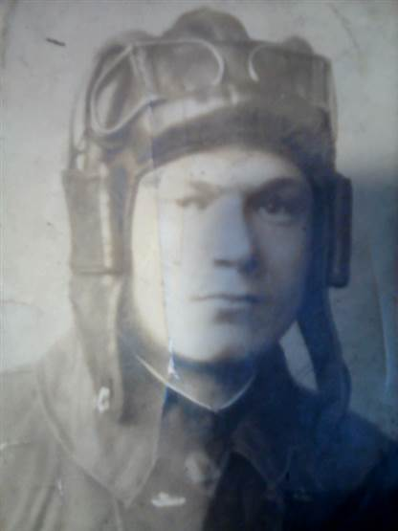Рыстаков В. А. – военные годы
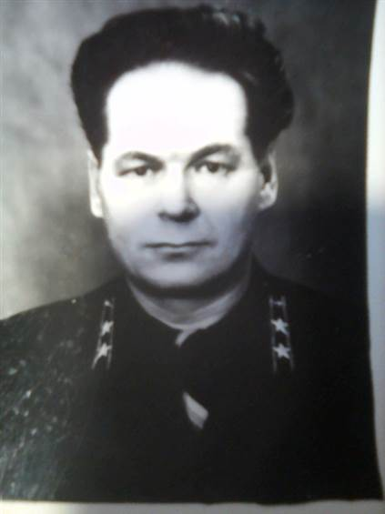Рыстаков В.А.- начальник Вожегодского узла связи

Рыстаков Владимир Александрович родился в г. Кириллове Вологодской области в многодетной семье. Отец, Александр Иванович,был участником гражданской войны, воевал в отрядах командарма Буденного. Развозил приказы командующего и другую военную почту.
Иногда, попадая в стан батьки Махно, мог и не вернуться обратно по причине переменчивости политики временных союзников Красной Армии.
В семье родилось семеро детей — двое девочек и пятеро мальчиков.
Владимир был вторым после Леонида, который как и отец стал почтовиком. Затем родились Лида, Анатолий,Нина, Евгений и Валентин.
После окончания десятилетки Владимир был призван в Красную Армию. Служба в армии продолжалась с сентября 1940г. по сентябрь 1942года.
Привожу дословный текст из Свидетельства об освобождении от воинской обязанности от 1943г. Рыстакова В.А. «сент. 1940г. По сент. 1942г. 3-й мотострелковый полк НКВД, стрелок-радист танка БТ-7. Ранен 28.9.1941г. На Северо-Западном фронте. Уволен по ранению».
Уже в декабре 1942 года он был принят на работу фельдегерем Кирилловского пункта спецсвязи. Заочно учился в Архангельском техникуме связи. В 1958 году был назначен на должность начальника Мяксинской районной конторы связи.
В 1960году, в декабре месяце был переведен на должность начальника Вожегодского районного узла связи.
В 1973 году по состоянию здоровья Владимир Александрович написал заявление в порядке перевода на должность заместителя Вожегодского районного узла связи.
Владимир Александрович имеет государственные награды:
Орден Великой Отечественной войны II степени;
Медаль « За победу над Германией»;
Медаль « За доблестный труд»;
Орден « Знак почета»
Материал предоставлен
Рыстаковым В.В. – сыном Владимира Александровича.

ПОПОВА МАРИЯ АЛЕКСАНДРОВНА

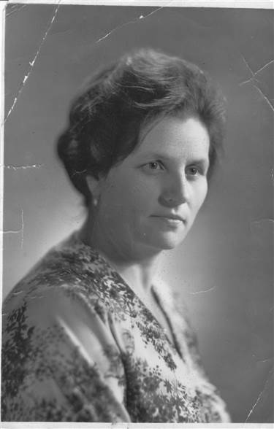
Мария Александровна, родилась 2 сентября 1935 года в деревне Никулино Харовского района. Затем семья переехала в Явенгу, Вожегодского района. Среднее образование получила в школе рабочей молодёжи в 1966 году.
Рабочий стаж с 1953 года, первая её рабочая профессия – старший почтальон второго разряда.
В дальнейшем вся её трудовая деятельность была связана с работой в Вожегодском узле связи. В 1974 году её назначаю заместителем начальника узла связи, а с 1976 года по 1982 Мария Александровна работала руководителем этого коллектива. С 1982 до выхода на пенсию работала инспектором по кадрам узла связи.
За безупречную работу в предприятии связи Мария Александровна награждалась многими ведомственными наградами и поощрениями, награждена юбилейной медалью в честь 100-летия рождения В.И. Ленина.

ГУЛЯЕВ НИКОЛАЙ ИВАНОВИЧ
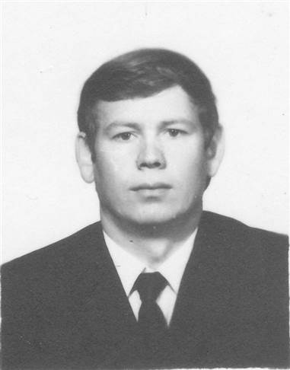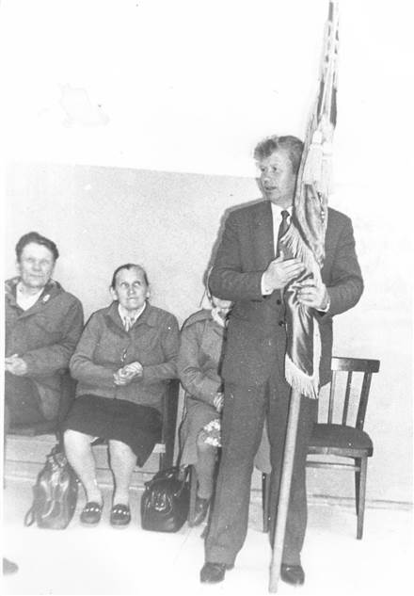
Гуляев Н.И. – начальник Н.И. Гуляев - принимает переходящее
Вожегодского узла связи Красное знамя

Николай Иванович родился в 1946 году, в Вожегодском районе. Трудовую деятельность начал в межколхозной строительной организации в 1964 году. В 1965 был призван на службу в Советскую армию, демобилизовался в 1968. Вернувшись со службы, начал работать в Харовском эксплуатационно-техническом узле связи в Вожеге, монтёром. В дальнейшем Николай Иванович работал на различных инженерно – технических должностях Вожегодского цеха связи. В 1979 году поступил в Архангельский техникум связи, после завершения обучения в 1982 году получил специальность – техник электросвязи.
Молодого специалиста, имеющего к этому времени хороший опыт работы в связи, учитывая знания района, его назначают начальником узла связи района. В этой должности Николай Иванович проработал до ноября 1989 года.

ВЕСЕЛКОВ СТАНИСЛАВ ВАСИЛЬЕВИЧ
Станислав Васильевич, родился 19 мая 1956 года в деревне Михайловская Вожегодского района. После окончания восьми классов Раменской школы, закончил Шекснинское училище механизации. До призыва в армию работал в Вожегодской механизированной колонне №6. После службы в армии работал токарем Вожегодского филиала Вологодского оптико-механического завода, мастером токарно-револьверного участка. Непродолжительное время работал в должности механика участка МК-102 треста «ССМ».
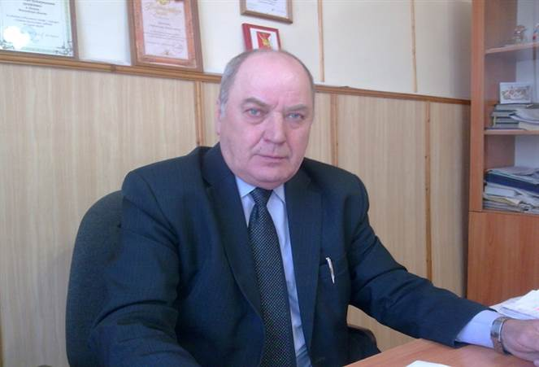
В 1990 году был назначен на должность начальника Вожегодского районного узла связи. В период работы начальником узла, закончил Архангельский техникум связи.
В период его работы районная почтовая связь переживала, мягко скажем не лучшие времена. Резко сократились почтовые отправления и другие традиционные почтовые услуги, в связи с этим резко ухудшилась экономик предприятия. Такая обстановка заставила искать новые услуги для населения, которые давали дополнительные доходы. Одним из таких направлений стала организация торговли товарами первой необходимости, на почтовых отделениях. Это мероприятие отдалило на некоторое время сокращение персонала и почтовых маршрутов. Тем не менее, выйти на прежний объём услуг, всё-таки не удалось. В последующий период времени такие сокращения произошли и произошли они не только в сельских почтовых отделениях, но и в районном офисе, о чём очень негативно отзывается население районного центра.
В завершении материала о почтовой связи района ещё раз нужно подчеркнуть, что это была очень разветвлённая с высокой организацией служба. В ней работало примерно, в разное время, 150 – 200 человек, 24 почтовых отделения, в этом коллективе работали в большинстве женщины, которые в любую погоду и в снег и дождь, за многие километры, без срыва доставляли почтовые отправления. Не лишне будет вспомнить, а по каким дорогам, и каким транспортом приходилось везти почту до почтовых отделений. К этому следует добавить, что в те времена почтовая связь, это не только письма, посылки и газеты, это ещё и инкассация денежных средств, и выдача пенсий.
Эта, казалось бы, не заметная постороннему глазу работа, ответственная не только с точки зрения чёткости её организации, но и материальной (финансовой) лежала на плечах тех руководителей, о которых шла речь выше и тех по которым не удалось найти материалов.
«КОМБИНАТ КОММУНАЛЬНЫХ ПРЕДПРИЯТИЙ»

Вожегодский комбинат коммунальных предприятий был образован в 1968 году, находился в подчинении Вожегодского райисполкома. Именно с этого момента зарождается коммунальная служба Вожегодского района. Основные направления деятельности предприятия в этот период времени являются: эксплуатация жилого фонда, коммунальное и бытовое обслуживание населения, водоснабжение, благоустройство. В состав предприятия входят структурные подразделения и имущественные объекты: баня, прачечная, водопроводные сети, домоуправление.
Первым руководителем коммунальной службы, был назначен Угрюмов Н.Н. Он проработал, в этой организации в указанной должности, только год. В последующие годы руководители этой организации, менялись очень часто, уж очень не престижной была эта работа. Тем не менее, некоторые руководители остались в памяти жителей посёлка. Так добрыми словами вспоминали работу Котовой Любови Николаевны, работавшей руководителем коммунального хозяйства с мая 1969 по июль 1974 года.

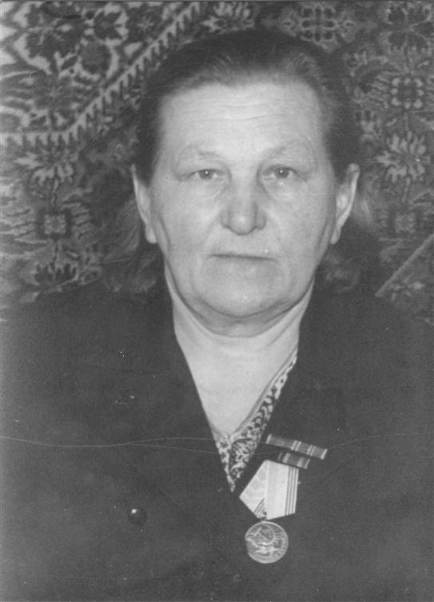

Любовь Николаевна родилась 10 июня 1926 года в деревне Степановская, Троицко – Енальской волости, до 200..года, территория Марьинского поселения. Окончила семь классов Марьинской школы. В начале военных годов работала в Куриловском лесопункте, телефонисткой и одновременно курьером. В сентябре 1942 года Вожегодский леспромхоз направляет её на курсы в г. Кострому. После окончания курсов она возвращается в тот же лесопункт и работает – бракером. В мае 1943 года переводится в Ухтомский лесопункт, где работает мастером до декабря 1946 года.

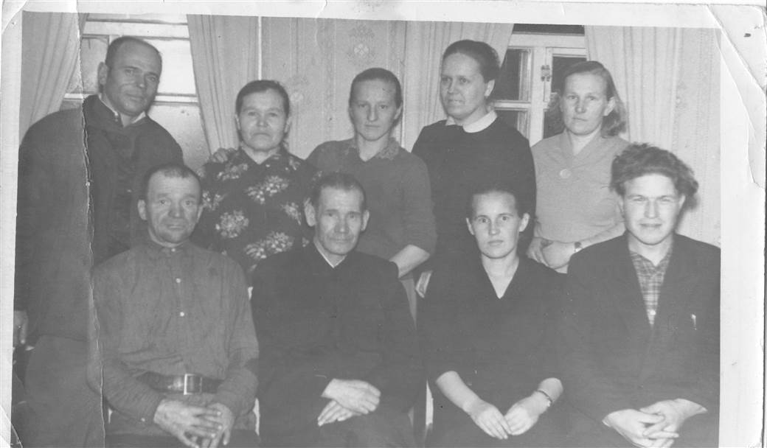
Коллектив коммунального хозяйства. 60-е годы. Нижний ряд: справа, Галиков Михаил Арсентьевич, Конькова Зинаида Васильевна, Попов Александр Парменович, Билин Иван?...,.Верхний ряд, справа, Котова Любовь Николаевна, Рудакова Александра Васильевна?, Митрофанова …?,.Архипова…? Тысячев Александр Андреевич.
Готовя материал о становлении коммунального хозяйства посёлка Вожега, а в последствии и всего района, невозможно обойти незамеченной статью Котовой Любови Николаевной опубликованной в районной газете от …. под названием «Мои воспоминания о Вожеге», приводится полностью.

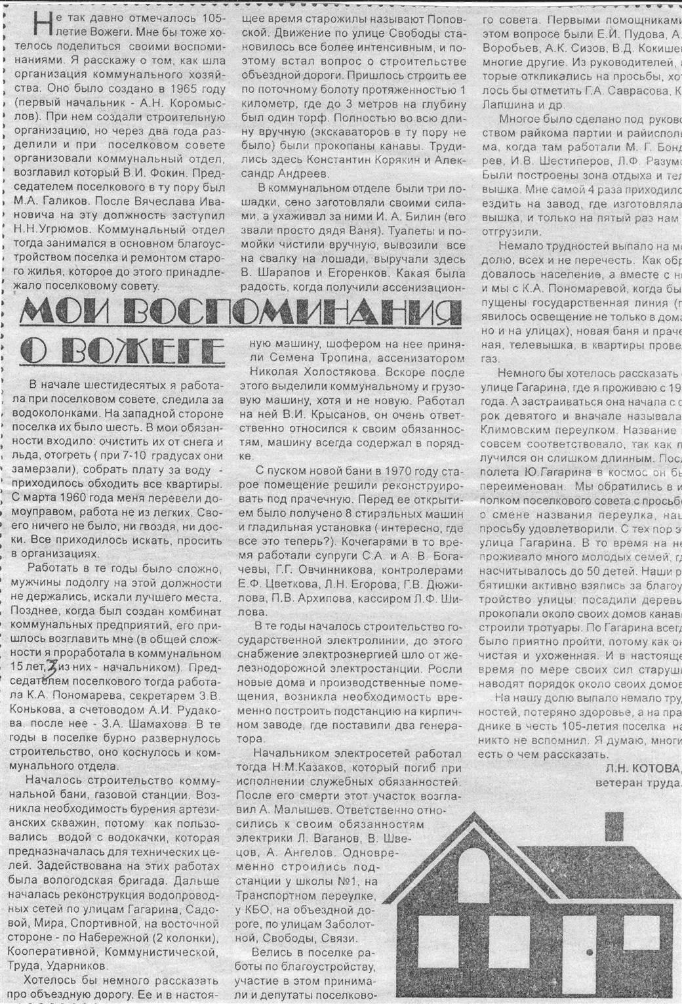

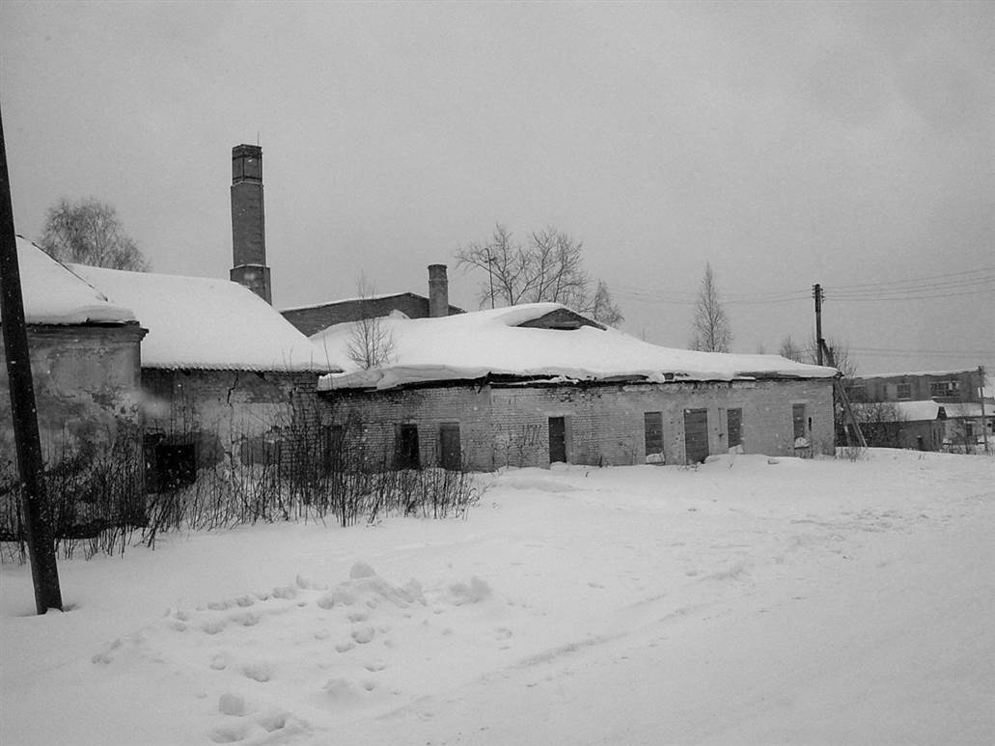
На снимке, в левой части виднеется часть здания первой коммунальной бани, справа, это баня построенная уже на много позже. Для коммунальной службы посёлка, организация работы бани была очень важна, поскольку доходы от её работы составляли значительную, часть бюджета предприятия, и во вторых её работа делала настроение жителей посёлка. Довольно длительный период вожегодцы любили посещатьеё и были довольны её работой.
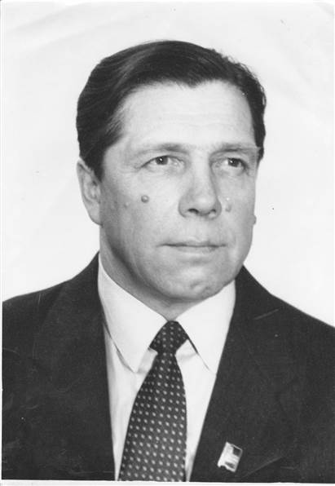
Более, продолжительный период предприятие возглавлял Циганов Борис Григорьевич, работавший с июля 1985 по январь 1994 года.
Борис Гриорьевич, родился в 1937 году, в деревне Порохино Бекетовского сельского Совета. После окончания средней школы служил в армии. Окончил, Куйбышевский строительный институт.
Работает инженером в межколхозной строительной организации в нашем районе. Затем его переводят инженером в отдел капитального строительства, управления сельского хозяйства, вожегодского района.
Затем длительное время работа руководителем коммунального хозяйства. Как профессионал – строитель, он прекрасно понимал, что та материальная база, которая создавалась по крохам и на мизерное финансирование, не могла работать без аварий и сбоев. По – этому, он главной своей задачей видел: шаг за шагом проводить реконструкцию стареющих инженерных сетей, создание условий для более качественного текущего и капитального ремонта жилых домов. Именно для этих целей он построил цех лесопиления, организовал заготовку леса для нужд предприятия.

Раздел подготовил Веселков М.В.

